Koroze kovů
1)kov v roztoku vlastní soli

Rovnovážný potenciál, měření proti něčemu,

vodíková elektroda!,

solný můstek,

řada potenciálů kovů, Nernstova rovnice

2)Článek – spojení dvou poločlánků (nejprve ve standardním stavu),

přesun elektronů (zdroj energie),

vznik potenciálu (kladnější – zápornější),

Zn, Fe v rozotku NaCl – každý zvlášť, pak vodivé spojení – přesun elektronů na ocel, Zn koroduje.(rozdíl stand. 0,32 V),

výměna fe za Cu – rychlejší, (rozd stand. 1,1, Pozor, hodnoty jiné! Nestandardní roztok! Jen o vysílání jontů.

Přepětí – rozdíl rov.pot. v dan. prostř. a skutečného, dáno přítomností druhého kovu příp. vnějšího zdroje.

Eta kladné – oxidace (solný můstek, stand. rozotky: (- 0,76 – (-0,44))-(-0,76) = +0,44 oxidace, z pohledu. Železa (-0,44 – (-0,76))- (-0,44) = - 0,76V redukce.

Na elektrodě – mohou být i jiné reakce, např. Fe2+ → Fe3+, taky svúj potenciál, Nernst-Peters vztah.

3)2kovy v kontaktu ve vodě- ustavení potenciálu, zastavení koroze.

Nutno odebírat elektrony z katody – protony na vodík a rozpuštěný kyslík na OH⁻.

I tak to nestačí, rozhoduje rychlost přenosu náboje, odvádění korozních produktů,
vznik vodíku (na ušlecht. kat. sníží její E),

hromadění elektronů v povrchu – totéž.

Anoda – zejm. transport kationu do roztoku (míchání, přítomnost sekundárních reakcí)- výsledek-polarizace elektrod.

Depolarizace – depol. reakce, míchání atd.

4)Makročlánek – děje popsané v 3) svary, spoje, šrouby aj.

5)popis termodyn – viz nernst,

dG = zFE,

kinet-Farad. Zákon – proud/úbytek,

ja na přepětí, J k podobně,

ja+jk =0,

butlerova -volmerova rovnice,

obrázek polarizační křivky (proud hustota vztah s proudem), ja=-jk, při Ekor.

Měření - Tafelův diagram, interpolace (j v absolutní hodnotě, při různých potenciálech, v potenciostatu,)

úplná křivka polarizace, - za pasivním stavem (při překročení určitého potenciálu) je ještě transpasivní stav – masívní rozpouštění, prudký nárůst korozního proudu.

definice koroze

6) teorie mikročlánků a fluktuací mikro:
hranice zrn, modifikace mříže, nečistoty, tvářené/netvářené, namáhané/nenamáhané, žíhané, nežíhané.

Diferenční aerace – vodní hladina, trubka v zemi

7)vzhled

rovnoměrná, důlková, bodová, selektivní, interkryst, transkryst., nitková

8)dle prostředí –

město, moře venkov,

roční období expozice,

půda (bakterie), voda, plyn→chemická koroze

9)faktory

– pH (amfoter., bazic.),

stimulace depolarizace kyslíkem, přítomnost železitých iontů: Fe³⁺ + e⁻ → Fe²⁺,

inhibitory pokryjí kov nerozpustgnou vrstvou (pasivují),

pohyb roztoku – přívod kyslíku, strhávání ochranných vrstev

10) teplota – vyvaření/nevyvření, repolarizace

11)bludné proudy – tramvaje, vlaky

12) pnutí, únava

13)Pourbaix diagram –

Diagram pH vs. Potenciál , svislice – dány reakcemi závislými jen na pH, rovnoběžky – dány reakcemi závislými jen na redoxním potenciálu. Šikmé: závisí na obojím. Oblasti – aktivní, pasivní, imunní,

výhoda proti tabulce (Beketovově řadě) – oblasti pasivity,

přímky vodíku a kyslíku – oblast stability vody,

Volba styku dvou kovů – jeden imunní, jeden pasivní,

14) Ochrana –

volbou materiálu, konstrukčním řešením,

elektrochemicky: katodicky- imunní stav, anodicky – pasiv.vrstva povrchovou úpravou.

Úprava – povlaky bariérové, anodické, pasivační,

Předúprava – očištění mechan, odmaštění, moření (dekapování). Nanášení, pasivace.

15)chemická koroze –

v plynech, bez výměny elektronů, zejména oxidace,

struktura okují.

Pilling Bedworth pravidlo o krycí schopnosti oxidů

Další: sirná prostředí (desetiny procent – SO₂- sulfidy), oxid uhelnatý: nauhličení oceli, vodík- vodíková křehkost

16)svařování –

oblouk, plamen,

tavení materiálu, nebo materiálu a pomocné elektrody,

vysoká pevnost.

Hodnotí se: čistota, tvrdost, metalografie,

HAZ – heat affected zone

17)pájení

měkké soldering (Sn) do 500°C,
nenamáhané (elektronika)

tvrdé (brazing) mosaz, pevné, konstrukční.

Navíc pájka, analýza jako u svař.

Snaha eliminovat olovo.

18)mechanické spojování –

nýtování nýtem,

clinchování – prorážení dvou plechů do sebe –

struktura – deformace za studena, protáhlá zrna.

Kov | Elektrodová reakce | E º [V]
Hořčík  Niob  Hliník  Titan  Vanad  Mangan  Zinek  Chrom  Železo  Kadmium  Nikl  Molybden  Cín  Železo  Měď  Měď  Stříbro  Platina  Zlato | Mg —> Mg ² ⁺ + 2 e  Nb —> Nb ³ ⁺ + 3 e  Al —> Al ³ ⁺ + 3 e  Ti —> Ti ³ ⁺ + 3 e  V —> V ² ⁺ + 2 e  Mn —> Mn ² ⁺ + 2 e  Zn —> Zn ² ⁺ + 2 e  Cr —> Cr ³⁺ + 3 e  Fe —> Fe ²⁺ + 2 e  Cd —> Cd ²⁺ + 2 e  Ni —> Ni ² ⁺ + 2 e  Mo —> Mo ³ ⁺ + 3 e  Sn —> Sn ² ⁺ + 2 e  Fe —> Fe ³ ⁺ + 3 e  Cu —> Cu ² ⁺ + 2 e  Cu —> Cu ⁺ + e  Ag —> Ag ⁺ + e  Pt —> Pt ³⁺ + 3 e  Au —> Au ⁺ + e | - 2,37  - 1,86  - 1,66  - 1,21  - 1,18  - 1,18  - 0,76  - 0,74  - 0,44  - 0,40  - 0,25  - 0,20  - 0,14  - 0,04  + 0,34  + 0,52  + 0,80  + 1,19  + 1,68

R . T
E _{r} = E ⁰ + ---------------------------------- . l o g a _{M e} ^{z +} 2,2303 . z . F

kde R je molární plynová konstanta, 8,314 J.K ⁻ ¹ . mol ⁻ ¹
T teplota, K
a _{M e} ^{z +} aktivita kovových iontů v roztoku, mol.dm ^{– 3}

R . T a _{ox}
E _{r} = E ⁰ + -------------------------- . log --------------- 2,2303 . z . F a _{red}

kde v logaritmickém členu je poměr aktivit oxidované (a _{ox}) a redukované formy (a _{red}) reagující látky

Depolarizace

2 H⁺ + 2 e⁻ → H₂ (kyselé prostředí)
2 H₂O + 2 e⁻ → H₂ + 2 OH⁻ (zásadité prostředí)

O₂ + 4 H⁺ + 4 e⁻ → 2 H₂O (kyselé prostředí)
O₂ + 2 H₂O + 4 e⁻ → 4 OH⁻ (zásadité prostředí)
Kinetika elektrochemické koroze

V elektrochemických úvahách odpovídá elektrický proud ve smyslu Faradayova zákona rychlosti reakce :
m M
------ = ------------ . I τ z . F

kde je m / τ rychlost reakce, tj. materiálový efekt zkorodovaného kovu m za čas τ , kg.s ⁻ ¹
I proud, A
M molární hmotnost atomu kovu, kg.mol ⁻ ¹
z počet elementárních nábojů nesených ionty kovu
F Faradayova konstanta, 96 494 C. mol ⁻ ¹.

Proud, vztažený na jednotku plochy povrchu kovu je proudová hustota J (A.m⁻ ²). Přepětí η charakterizuje hnací sílu korozního procesu, ale současně s jeho vzrůstem se urychluje i elektrodová reakce v příslušném směru, a to podle exponenciálních funkcí :

Anodický děj :

α . z . F
J _{A} = J ₀ . exp [ ------------------------ . η ] 2,3 . R . T

Katodický děj:
(1 - α) . z . F
J _{K} = - J ₀ . exp [ - ---------------------------- . η ] 2,3 . R . T
kde
J _{A}, J _{K} jsou anodická, resp. katodická proudová hustota (A.m⁻ ²)
J ₀ je výměnná proudová hustota, charakterizující rychlost dílčího děje (A.m ⁻ ²)
α je koeficient přenosu náboje.
J _{A} + J _{K} = 0

Butlerova-Volmerova rovnice, popisující rychlost elektrodové reakce vyjádřenou proudovou hustotou J v závislosti na hodnotě potenciálu E:
α . z . F (1 - α) . z . F
J = J ₀ . [ exp ( --------------------------- . η ) - exp ( - ------------------------------ . η ) ] 2,3 . R . T 2,3 . R . T

J _{a} = - J _{k} = J _{kor}

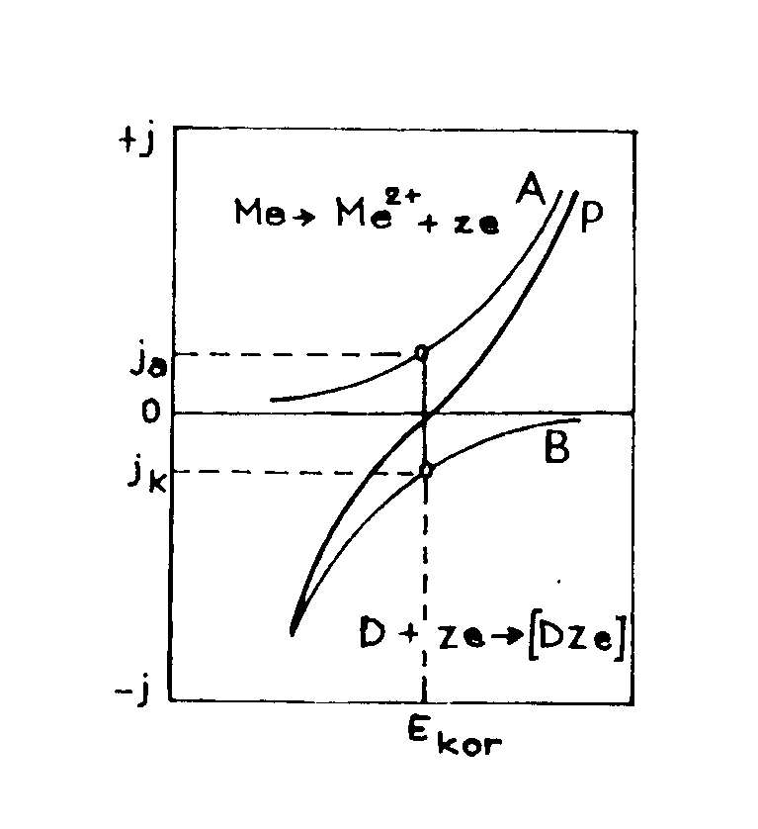
Elektrochemická koroze kovů je samovolný proces vzájemné interakce kovu s okolním elektrolyticky vodivým prostředím, při kterém ionizace atomu kovu a redukce oxidační složky korozního prostředí probíhají současně a jejich rychlosti závisejí na hodnotě elektrodového potenciálu kovu.
Pourbaixovy diagramy
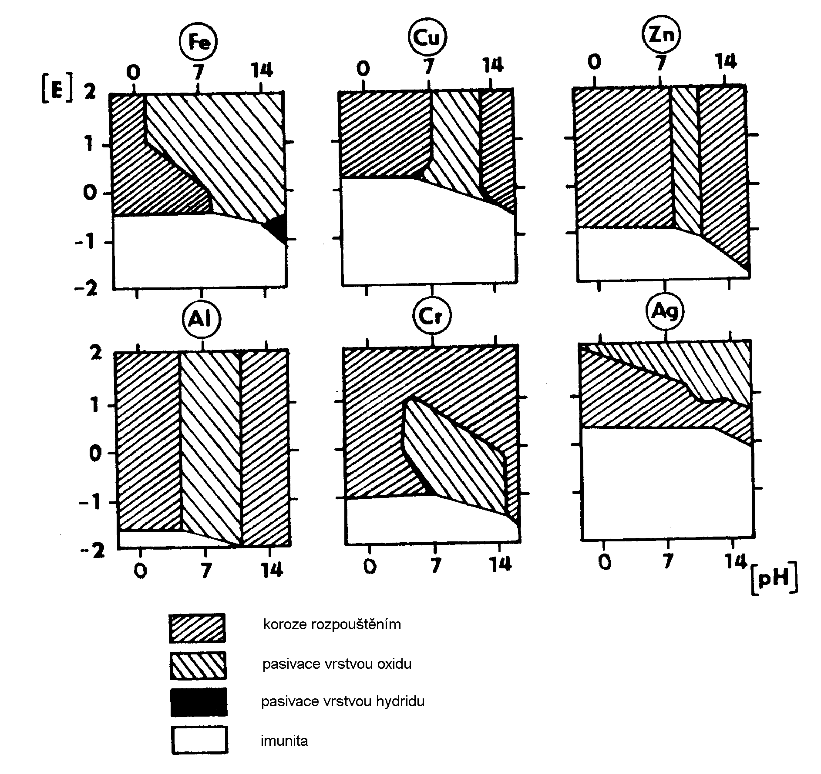

E_{O2} = 1,23 – 0,059 pH
E_{H2} = 0,00 – 0,059 pH
Pilling-Bedworthův poměr
Kov | Oxid | V_{ox} / V_{k} | Kov | Oxid | V_{ox} / V_{k} | Kov | Oxid | V_{ox} / V_{k}
Li | Li₂O | 0,57 | Cd | CdO | 1,27 | Mo | MoO₂ | 2,18
Na | Na₂O | 0,59 | U | UO₂ | 1,96 | Mo | MoO₃ | 3,45
K | K₂0 | 0,48 | U | U₃O₈ | 3,12 | W | WO₂ | 1,86
Mg | MgO | 0,79 | Al | Al₂O₃ | 1,31 | W | WO₃ | 3,36
Ca | CaO | 0,63 | Ti | TiO₂ | 1,76 | Fe | FeO | 1,77
Sr | SrO | 0,66 | Zr | ZrO₂ | 1,60 | Fe | Fe₃O₄ | 2,09
Ba | BaO | 0,73 | Sn | SnO₂ | 1,33 | Fe | Fe₂O₃ | 2,14
Cu | Cu₂O | 1,67 | Pb | PbO | 1,15 | Co | CoO | 1,75
Cu | CuO | 1,74 | Nb | NbO | 1,57 | Co | Co₃O₄ | 2,00
Ag | Ag₂O | 1,58 | Nb | Nb₂O₅ | 2,81 | Co | Co₂O₃ | 2,42
Be | BeO | 1,67 | Ta | Ta₂O₅ | 2,32 | Ni | NiO | 1,52
Zn | ZnO | 1,58 | Cr | Cr₂O₃ | 2,02 | Pt | PtO | 1,56

V _{mol, o x}
2,5 > ------------------------- > 1 ochranná vrstva V _{mol, M e}

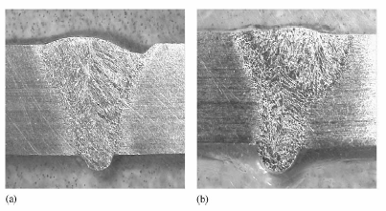Svar

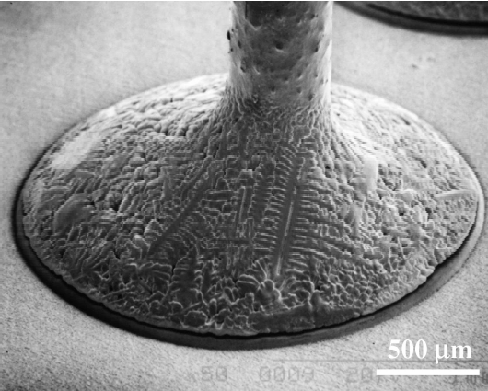
svar
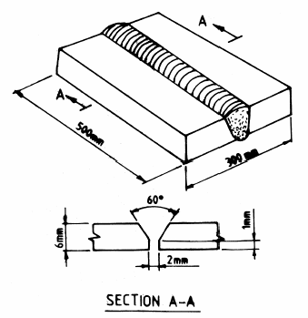

Pájený spoj

Clinchování:
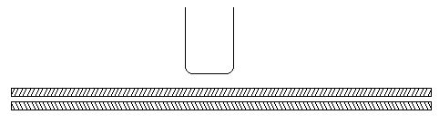

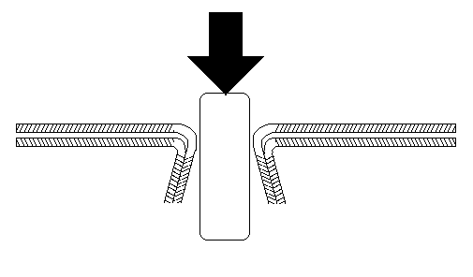
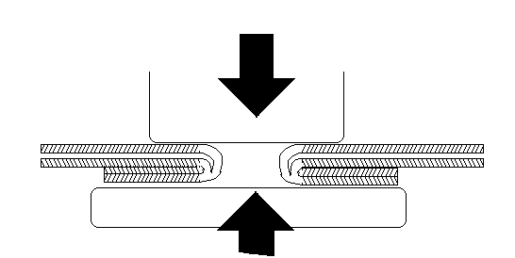
Pohled shora:

